Zpráva z MČR školních týmů v šachu, 20.6.2017 - 21.6.2017, Zlín:
2. stupeň 4. ZŠ Švermova, se jako vítěz krajského kola, účastnil závěrečného, celostátního kola Mistrovství ČR v šachu školních týmů čtyřčlenných družstev, v kategorii 6. až 9. třída. Mistrovství se konalo v areálu univerzity Tomáše Bati ve Zlíně, v krásných a moderních prostorách kongresového centra. Náš tým ještě před startem musel vyřešit náhlé onemocnění člena základní sestavy a hráče na 4. šachovnici Ondry Houdka. To se podařilo rychlým angažováním náhradníka Filipa Ležala.
Turnaj byl 2-denní, hraný na 9 kol, olympijským systémem, kdy se do tabulky zapisoval každý získaný bod družstva. V úterý bylo odehráno 5 kol, ve středu pak zbývající 4 kola. Partie se hrály s časem 2 x 20 min. s přídavkem 5 s za provedený tah.
Startovní listina se skládala z 30. nejlepších školních týmů z celé ČR.
Naši nastupovali k jednotlivým šachovnicím takto:
- Tomáš Vokoun
- Martin Fousek
- Vojtěch Kolátor
- Filip Ležal
A nyní již k průběhu:
- Kolo: 4. ZŠ Žďár: Gymnázium Pardubice 0 : 4
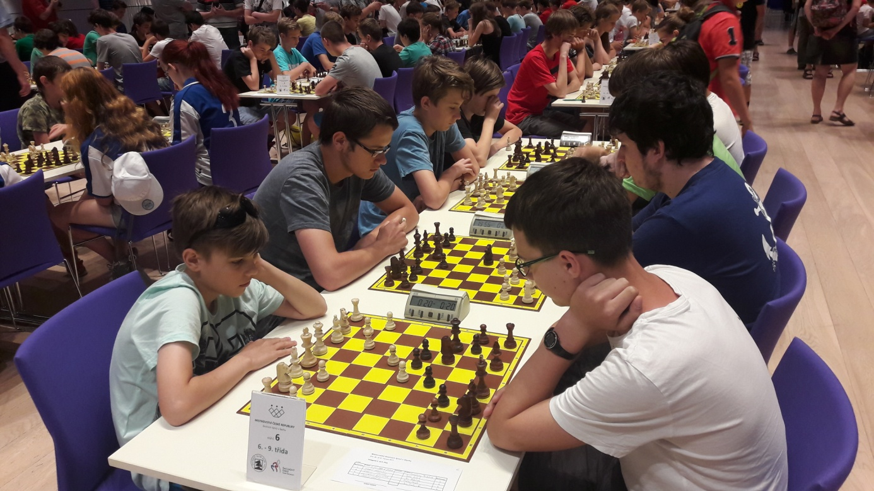
Na úvod turnaje jsme změřili síly s jedním z favoritů, gymnáziem Pardubice. Bodový zisk pro 4.ZŠ by byl překvapením, které se bohužel nekonalo. Celkem jednoznačně odcházíme poraženi na 2.,3., i 4. šachovnici. Tomáš na 1. nejdéle držel vyrovnanou pozici, přesto byl v závěru silnějším a starším soupeřem přehrán. Nevadí, s prohrou se počítalo, jdeme dál.
Foto z 1. kola proti Pardubicím
- Kolo: ZŠ Vsetín: 4 ZŠ Žďár: 3 ½ : ½
Tak takto jsme si reparát za 1. kolo nepředstavovali. Jediný ½ bod je málo, musíme se zlepšit.
Bod získal: ½ za remízu Martin Fousek.
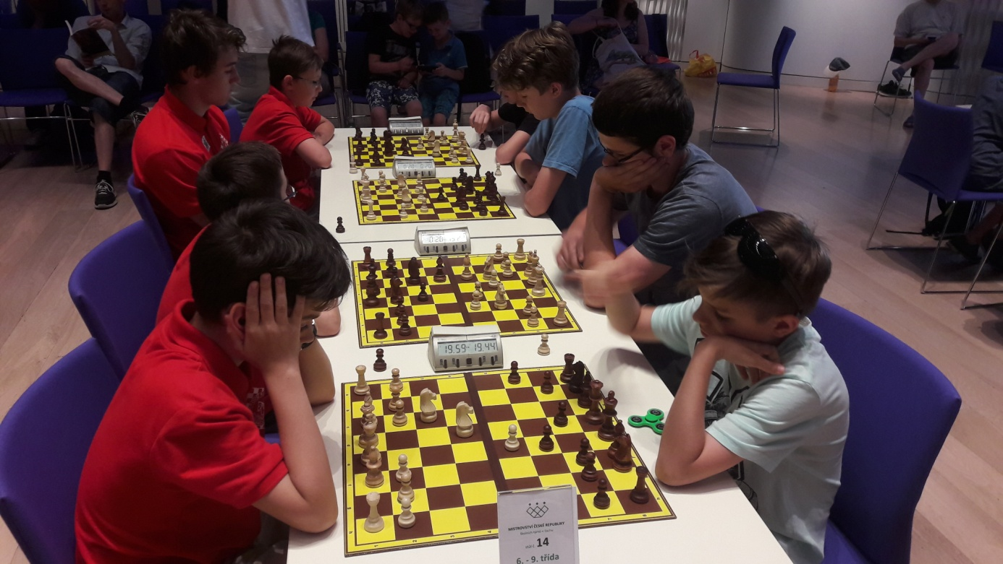
Foto z 2. kola proti Vsetínu
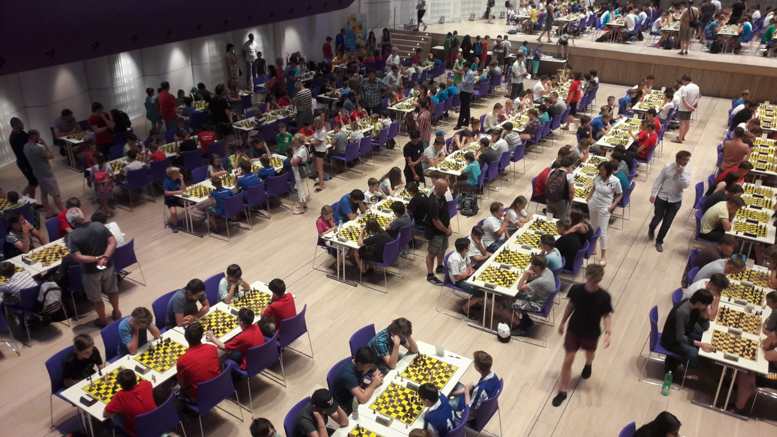
Foto z 2. kola proti Vsetínu z balkónu kongresového centra

- Kolo: ZŠ Karlovy Vary: 4 ZŠ Žďár: 0 : 4
Konečně plný bodový zisk. Každý z družstva připisuje výhru, odrazili jsme se k lepším výkonům? Snad ano, máme přeci cíl umístit se do 20. místa!
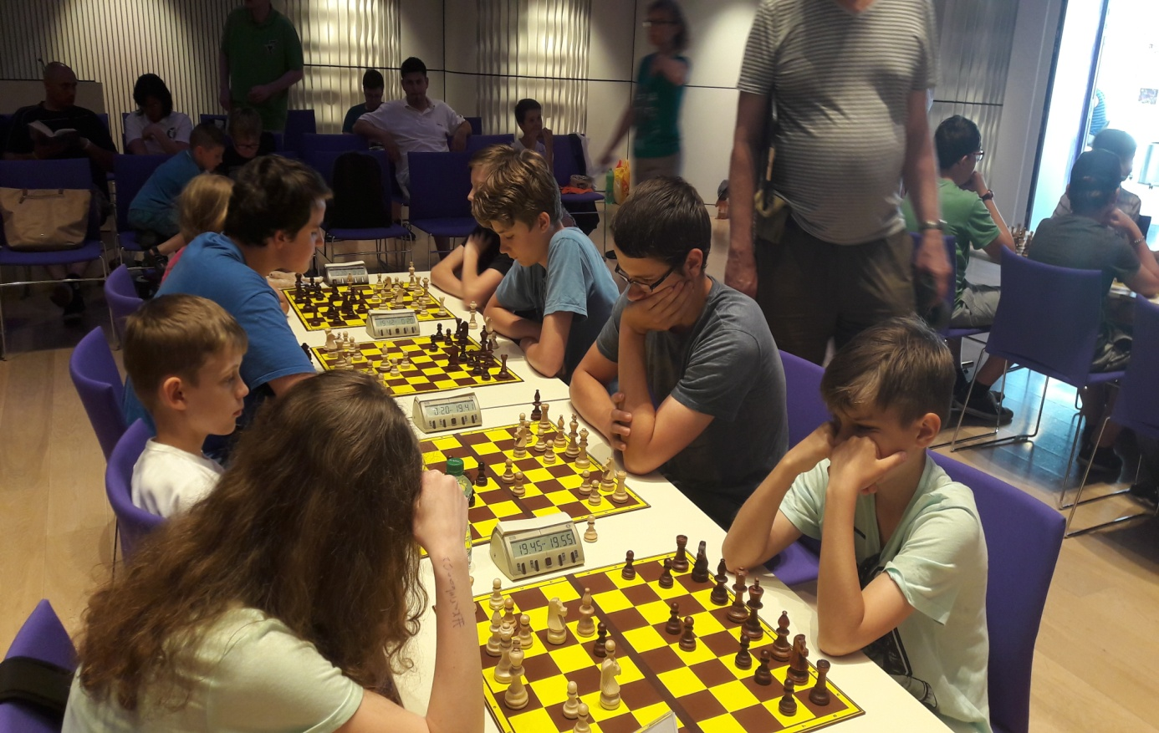Foto ze 3. kola proti K. Varům
- Kolo: 4. ZŠ Žďár: Gymnázium Louny 3 : 1
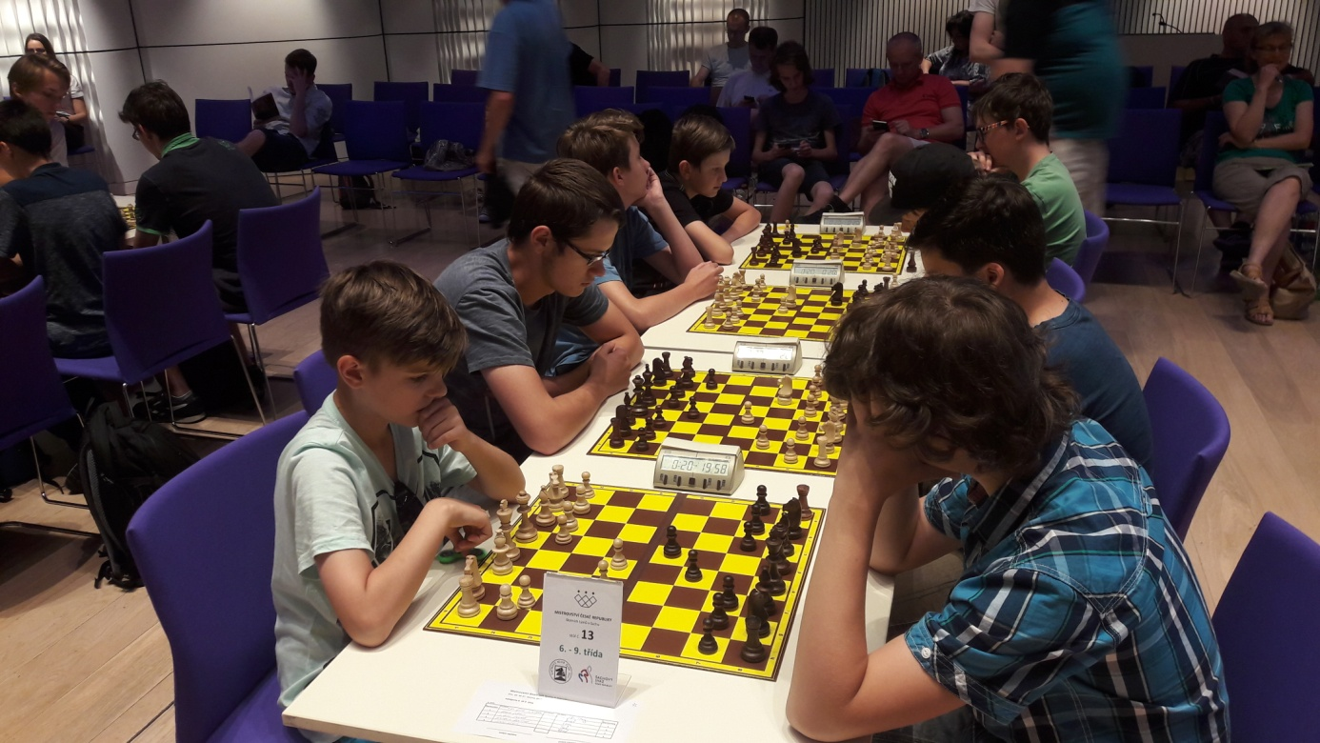
Dobře, potvrzujeme předchozí výhru. Blížíme se středu tabulky, v příštím kole nás bude čekat již obtížnější soupeř. Body získávají: Tomáš 1, Martin 1, Vojta 1. (Foto ze 4. kola, soupeř Louny)

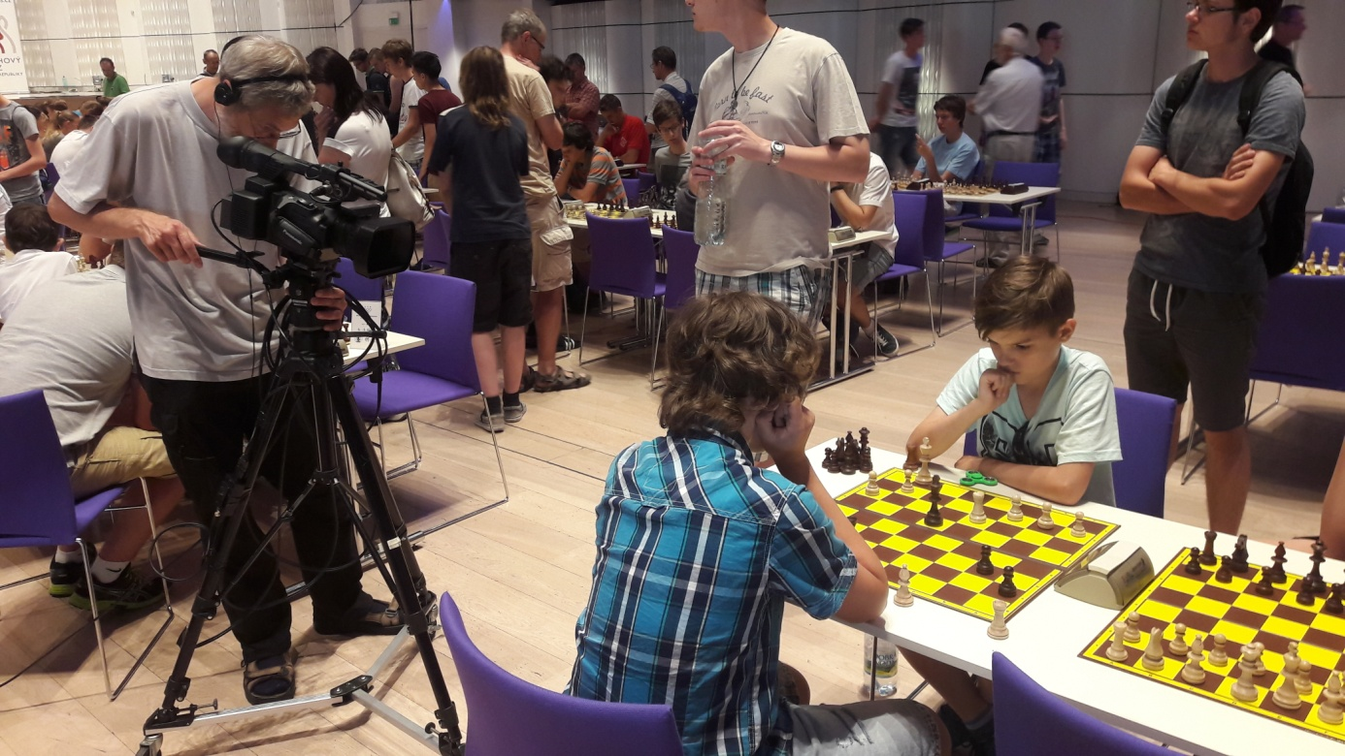
V závěru byla velmi zajímavá koncovka na 1. šachovnici, kde hrál Tomáš. Natolik zajímavá, že byla živě přenášena na streamu pořadatele v přímém přenosu.

- Kolo: Gymnázium Praha Chodov : 4. ZŠ Žďár 2 ½ : 1 ½
V tomto důležitém kole nás čekal papírově silnější soupeř, které své ambice potvrdil. Vítězí nad námi těsným rozdílem.
Naše body získávají: Tomáš Vokoun 1, Martin Fousek ½.
Za zmínku stojí partie Vojty. Ten poměřil své šachové myšlení s pohlednou dlouhovlasou zrzkou, podobající se Gábině Soukalové v jejím mladém věku. Vojta zřejmě podlehl její atraktivitě, jak jinak si vysvětlit, že jí v průběhu hry daroval své 2 jezdce a ještě k tomu 2 věže? „Vojto“, říkám, „pokud se Ti líbí, není na tom nic špatného, jen jí po partii pozvi na drink nebo večer na zmrzlinu a nedaruj jí své figury, hraješ za tým“. „Ne, tak to není“, říká Vojta, „ale sám nevím, jak jsem o ně přišel“. No, asi na tom přeci jen něco bylo.
První den bojů zakončujeme před 21 h na 22. místě. Zajdeme na chvíli do města, na zmrzlinu, odreagovat se. Hlavně dostatečně odpočinout a zregenerovat hlavu, další den je rozhodně o co hrát.
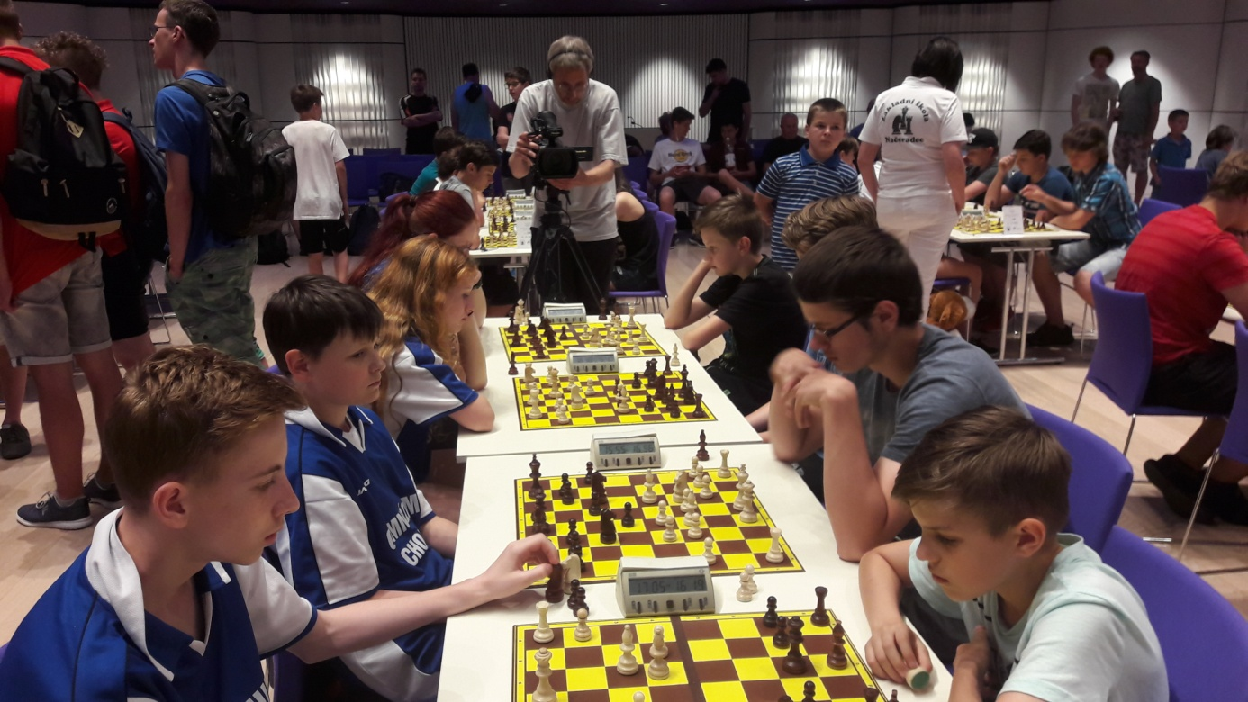Naši soupeři z Prahy Chodova

- Kolo: ZŠ Žďár : ZŠ Teplice 2 : 2
A začíná druhý den. Tak s remízou jsme nepočítali, ta nám může zkomplikovat náš cíl. Bude nás Martinova prohra v partii, která byla vyhraná, mrzet ? Nebudeme čekat a zabojujeme, je stále o co hrát.
Body získávají: Tomáš Vokoun 1, Vojtěch Kolátor 1
naši soupeři z Teplic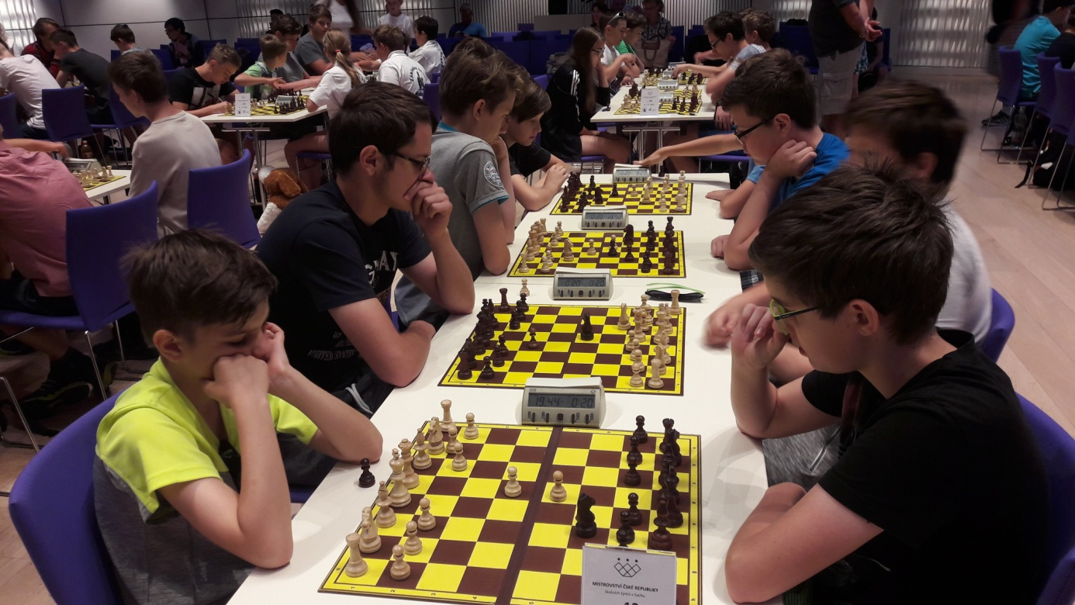

- Kolo: Gymnázium Říčany : ZŠ Žďár 2 : 2
A takto se má hrát. Nyní byl nespokojený náš soupeř, se ztrátou bodů nepočítal, vždyť byl nasazený před námi. Jakou budou mít tyto vybojované body nakonec cenu ?
Body získávají: Tomáš Vokoun 1, Martin Fousek ½, Vojtěch Kolátor ½
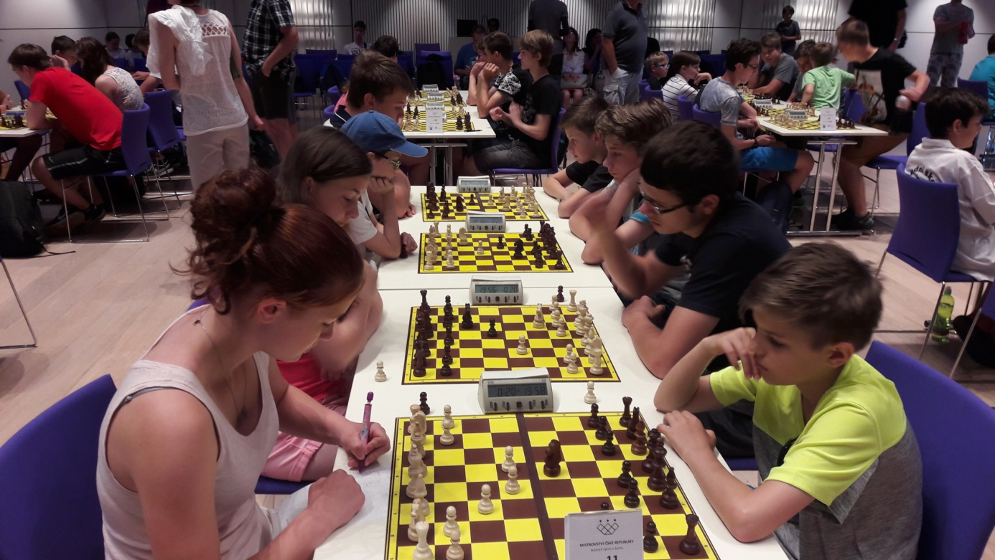
Soupeři z Říčan v 7. kole
- Kolo: ZŠ Žďár : Gymnázium Hradec Králové 1 : 3
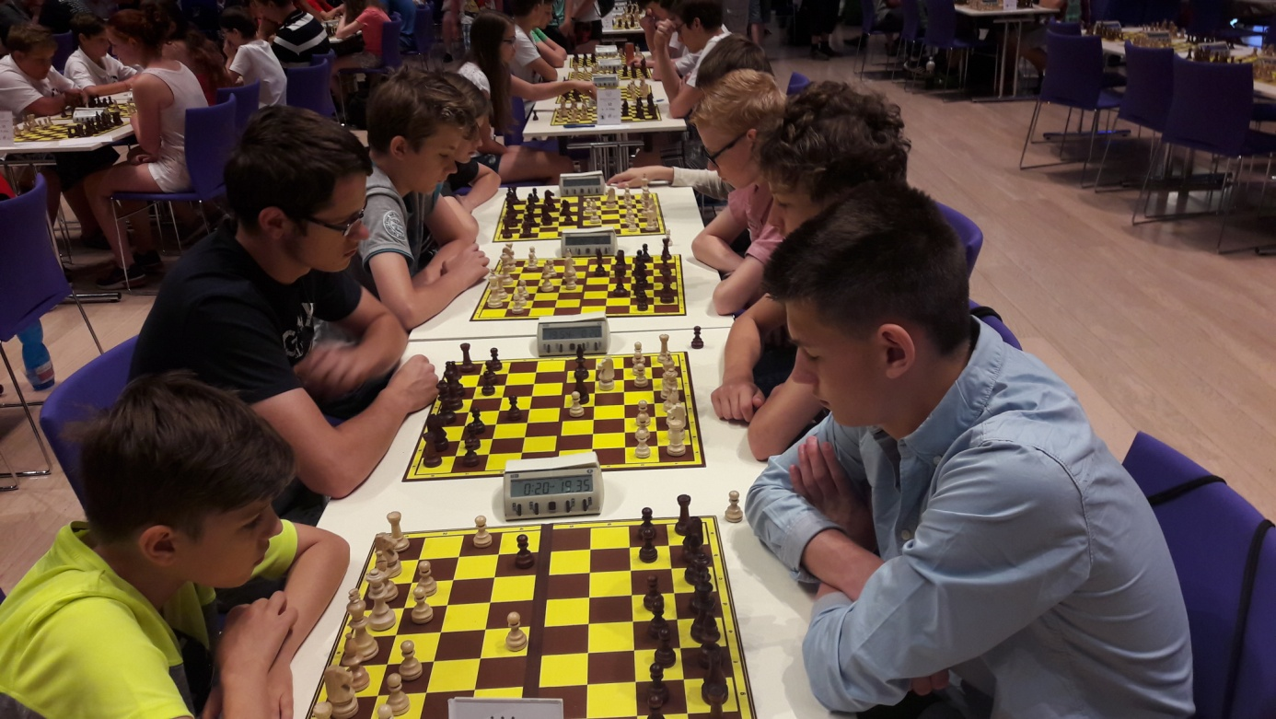
V předposlením kole nás nečekal lehký soupeř. Přesto se kluci jejich ELA nezalekli a snažili se o body až do konce partií. Velkou šanci měl Tomáš, v další dramatické koncovce nad silnějším soupeřem vedl o pěšce a asi 6 minut času, kdy soupeři zbývaly pouze již vteřiny. Přesto z toho nakonec bod nebyl. Ale i takovéto prohry jsou důležité pro budoucí výhry. V průběžném pořadí však klesáme na 25.místo…., ale do dvacítky je to kousek… Bod získal: Vojtěch Kolátor 1
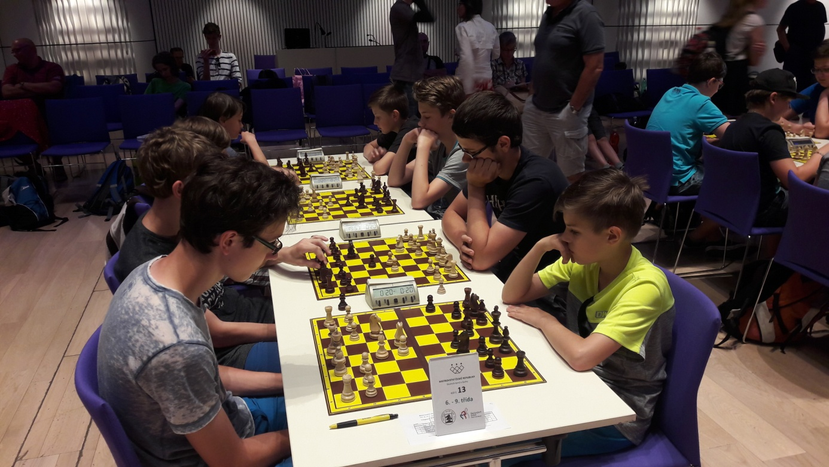
- Kolo: ZŠ Zlín : ZŠ Žďár 0 : 4
A jdeme do posledního kola, s patřičnou motivací, chceme splnit stanovený cíl ! „Tak jak se domluvíme“, oslovil mne trenér soupeřova družstva. Zřejmě myslel, že bychom přistoupili na domluvenou remízu…. „Vyhrajeme 4 : 0, protože vyhrát potřebujeme“, odpovídám a odmítám jakékoliv domluvy. Kluci můj výrok podpořili a poráží soupeře 4 : 0. Děkuji jim.

A nyní již čekáme na celkové výsledky.
V umístění do 20. místa věří málokdo, přestože jsme získali celem 18 bodů z 36 možných.
A přesto se to podařilo ! Končíme na pěkném 18. místě se ziskem 18. bodů. Nyní si začínají vyčítat Martin s Tomášem prohrané partie, které měli dovést do vítězného konce. Stačila 1 výhra, 1 bod, a skončili bychom na místě 12 !. Ale není třeba zoufat, podobné minely postihly zcela určitě i naše soupeře, na kdyby se nehraje. „Školu jste reprezentovali dobře“, povídám jim.
Hleďme do budoucna, příští rok tým opustí Martin Fousek a budeme tedy potřebovat posílit, pokud se budeme chtít opět probojovat do celostátního kola. A to chceme! Přece nenecháme 4. ZŠ čekat dalších dlouhých 19 let na příští postup školního týmu do závěrečných bojů na MČR.
A nyní k jednotlivým hráčům:
- Tomáš Vokoun: Tomáš nastupoval na 1. šachovnici proti nejsilnějším hráčům soupeře. Z 9 partií vybojoval 6 výher, což byl ze 30 hráčů hrajících na 1. šachovnici pátý nejlepší bodový výsledek. Měl jít ostatním příkladem a snad se mu to podařilo splnit.
Jeho převedený výkon odpovídal rtg. 1657.

- Martin Fousek: Martin vedle soupeřů bojoval leckdy i s časem. I na druhých šachovnicích nebylo lehkých soupeřů, 4 ½ bodu, tedy 50% úspěšnost, je solidní výkon, oceněný trg. 1349.

- Vojtěch Kolátor: Vojta si na 3. vedl dobře, 5 ½ bodů bylo velmi důležitých pro celkové umístění, ohodnoceno rtg. 1306.

- Filip Ležal: Filip jel jako náhradník za původně nominovaného Ondru Houdka. I jeho 2 získané body byly v celkovém součtu 18 důležité pro konečné 18. místo. Rtg. 950.

Zapsal:
Jaroslav Vokoun
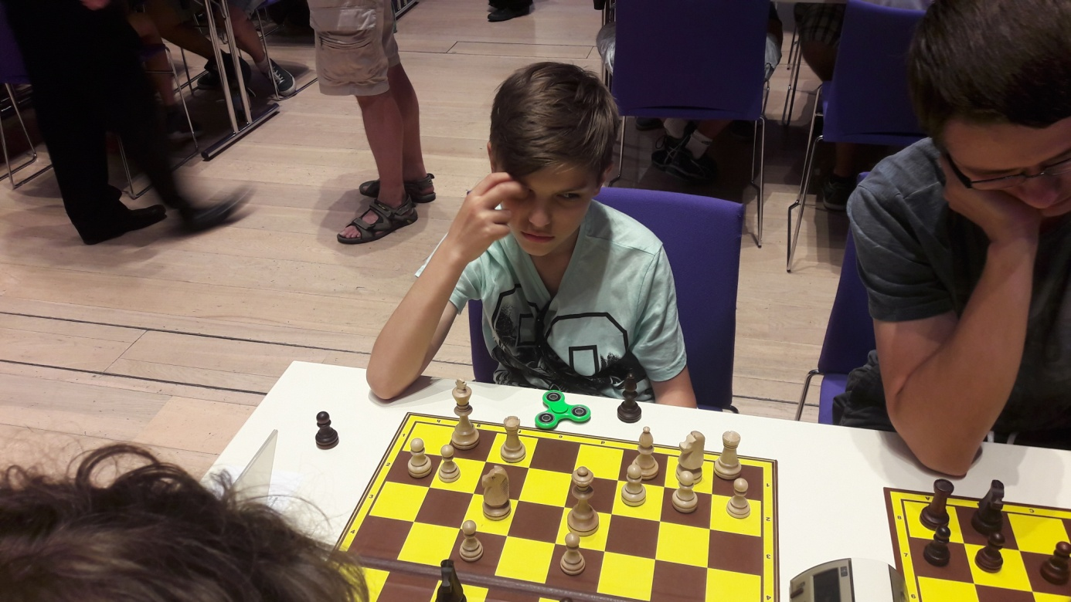
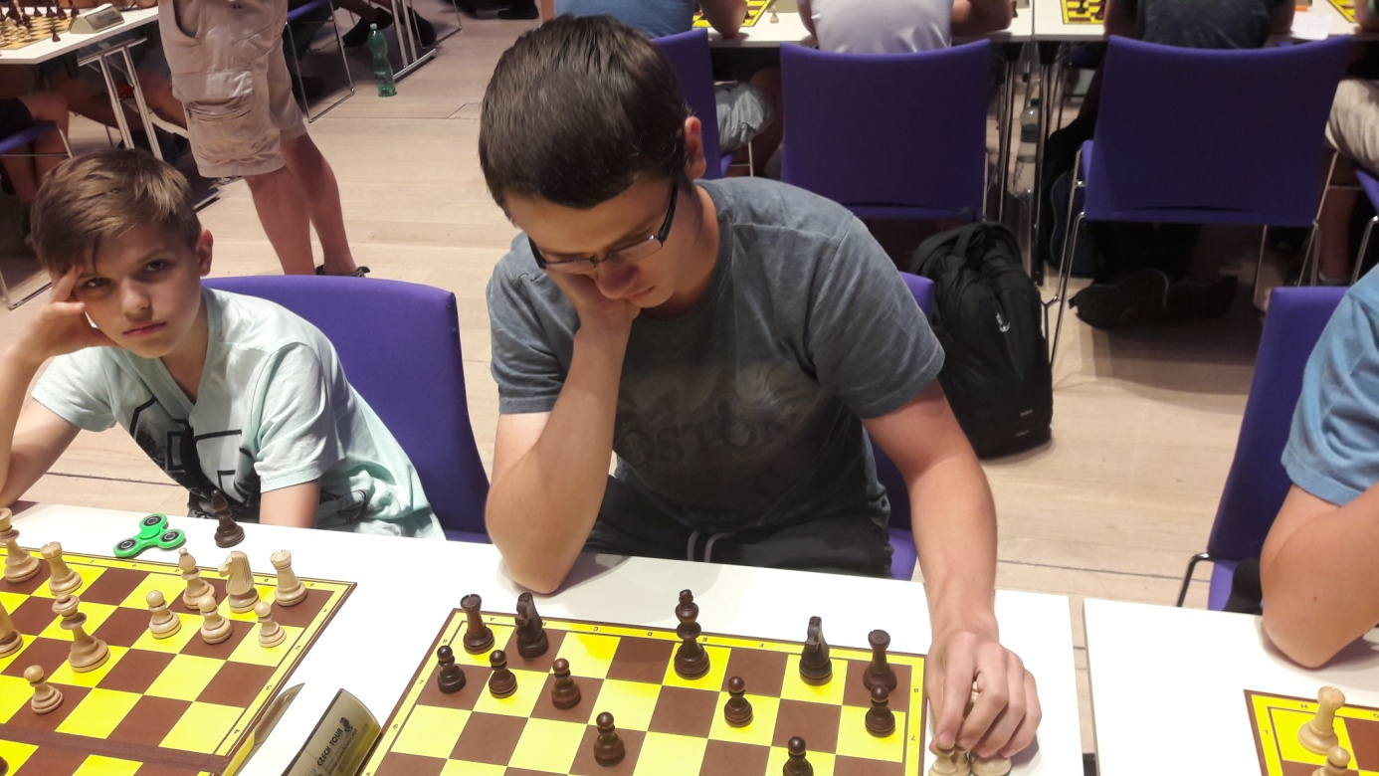
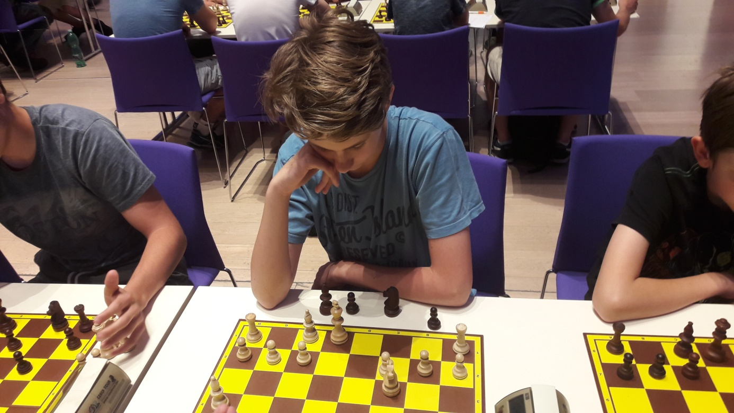

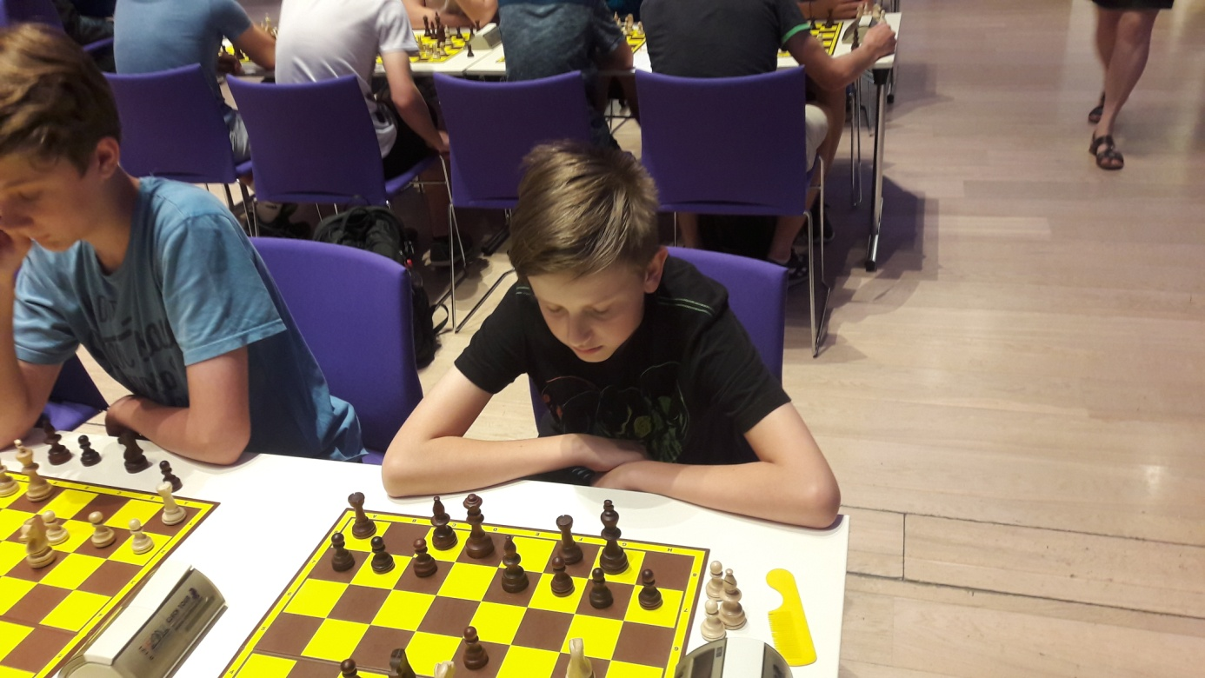

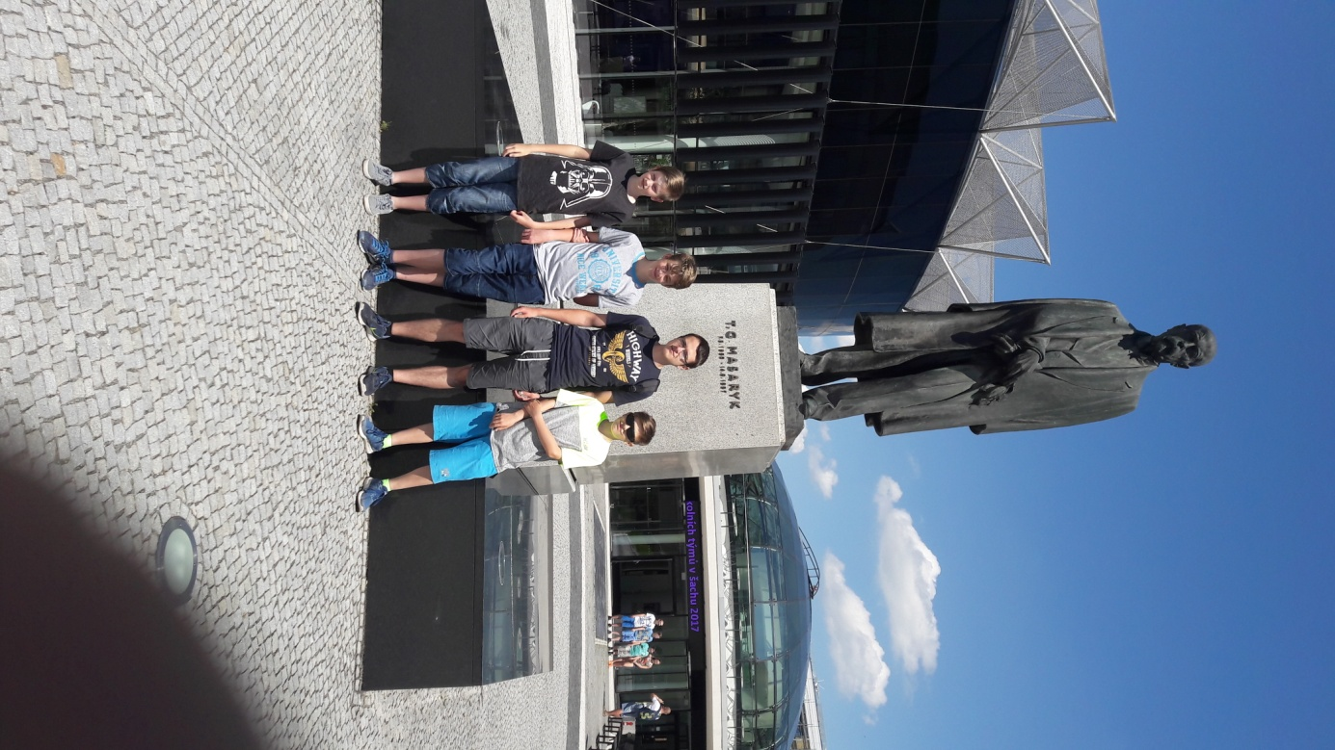
výše všichni účastníci za svými stoly u partií
níže společné foto na závěr před budovou kongresového centra u sochy T. G. Masaryka

